智能视觉检测系统说明书

目录
一、软件概述及文件夹说明 1
二、最低硬件配置要求 1
三、环境要求： 1
3.1 相机驱动 1
3.2 PLC驱动 2
四、软件介绍 7
4.1.界面按钮说明 7
4.1.1 操作按钮区 7
4.1.2 图像显示区 7
4.1.3 检测结果区 8
4.1.4 参数设定页 9
4.1.5 图像设置页 9
4.1.6 PLC通讯页 10
4.1.7 软件设置页 11
4.2 设计说明 12
4.2.1 按钮自动启用或禁用 12
4.2.2 参数应用状态提示 13
4.2.3 设置自动保存与恢复 14
4.3 软件使用步骤说明 15
4.3.1 打开软件 15
4.3.2 模版制作 16
1.首次制作模板 16
2.选择已有模板 21
4.3.3正式识别 23
4.4 常见故障处理 24

一、软件概述及文件夹说明
二维码+三期智能检测系统是一套面向生产现场的在线视觉检测软件，专用于检查产品二维码、生产日期及三期信息。软件配合工业相机、光源和 PLC 使用，可完成产品图像采集、二维码识别、日期/三期文字检查，并输出“OK”或“NG”检测结果。
软件适用于二维码清晰度、二维码可读性、生产日期、保质期、批号及其他三期文字内容的在线检测。正式生产前，由调试人员完成模板、目标文字、相机参数和 PLC 参数设置；操作员按照本说明书完成日常开机、首件检测、连续生产、换产和停机操作。
文件夹中包含一个三期识别软件使用说明.docx，一个包含驱动安装程序的文件夹。

二、最低硬件配置要求
属性 | 参数
CPU | Intel Core i3-6100 CPU @3.70GHz
内存  接口 | 4G  3 口千兆网卡  8 口 USB 接口（4 路 USB3.0）  4 路 Com 接口  2 路 HDMI 接口  2 路 VGA 接口  8 路 GPIO 输入/输出接口
运行环境 | Windows10 专业版

三、环境要求：

3.1 相机驱动
相机驱动软件名称为MVS，双击相机驱动进行安装。
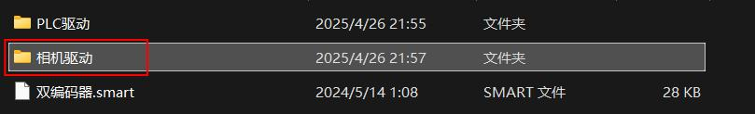
双击此文件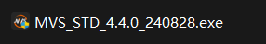
选择简体中文，点击开始安装。
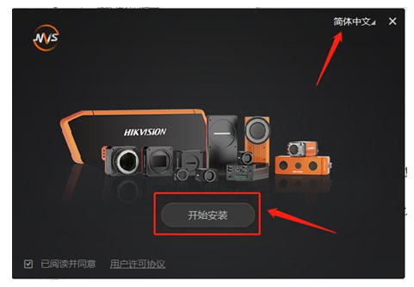
选择相机的接口类型，以下选择项必须打√，然后选择下一步。
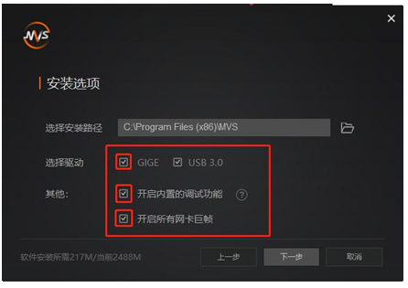
等待驱动程序安装完成。
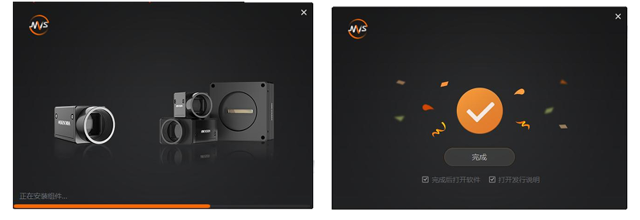

3.2 PLC驱动
双击PLC驱动文件夹，点击setup.exe文件
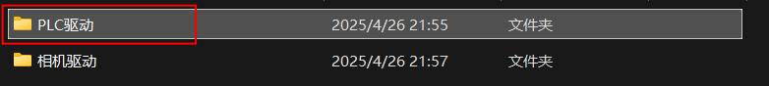
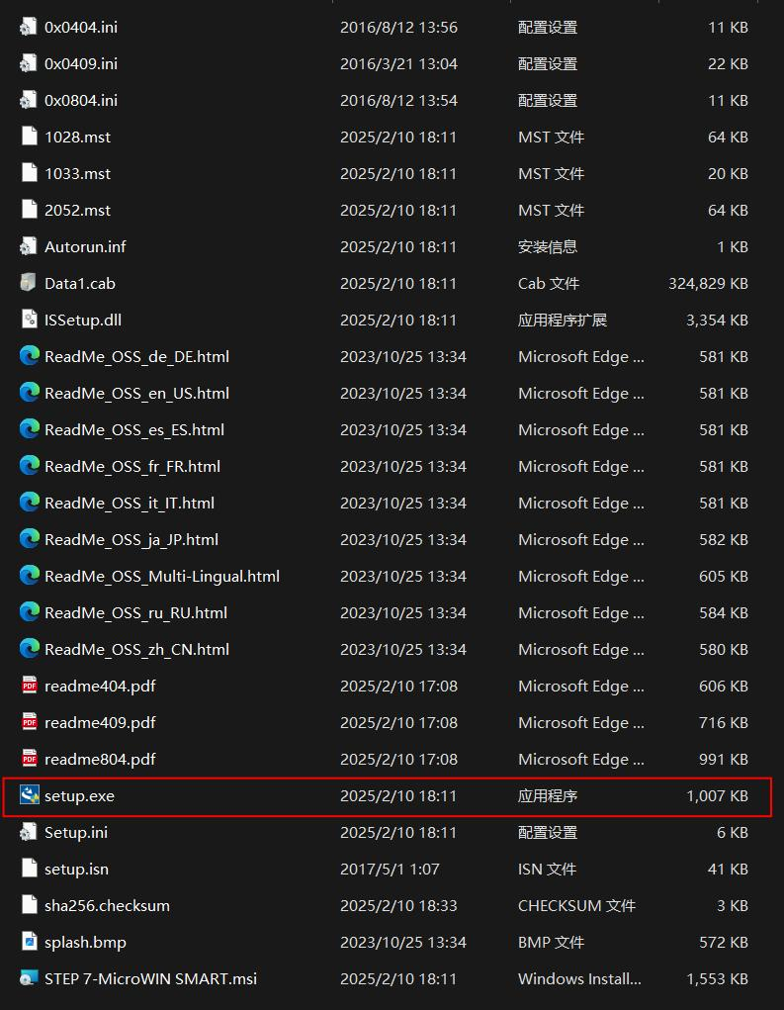

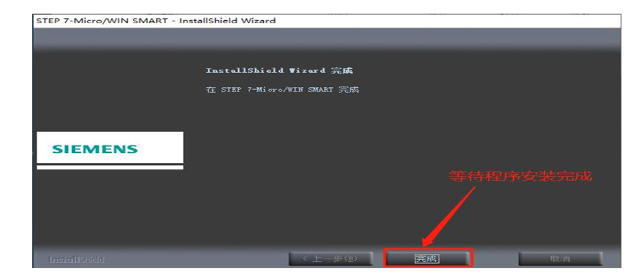

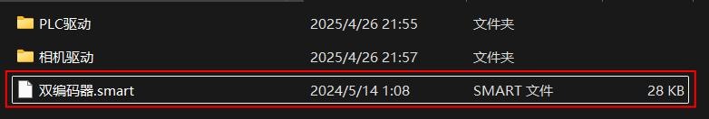
将程序下载到plc当中，双击”双编码器.smart”
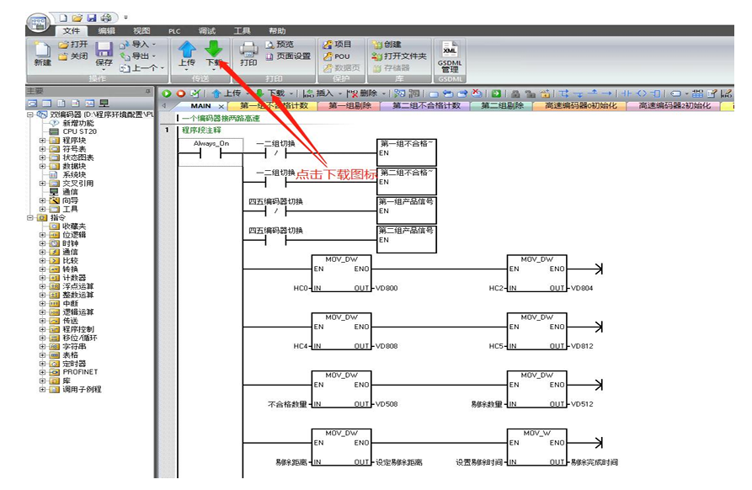
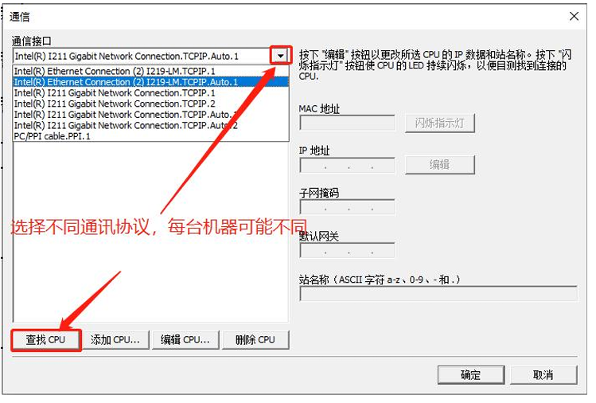
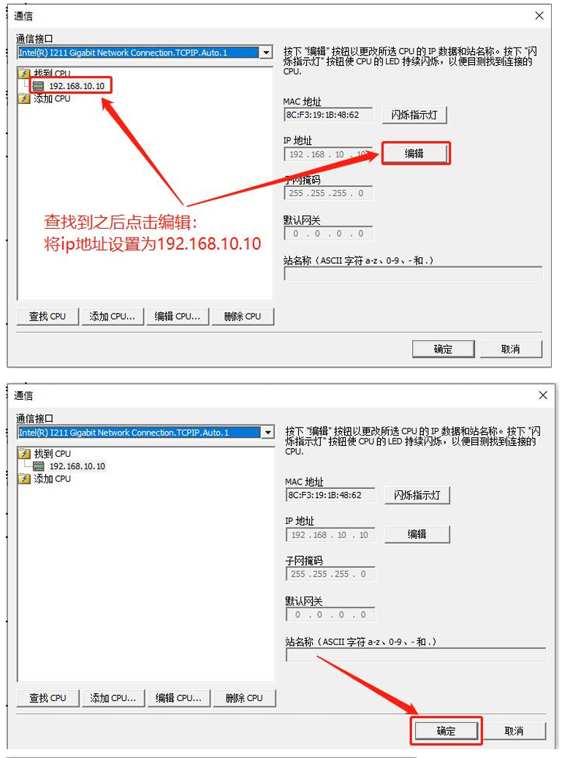
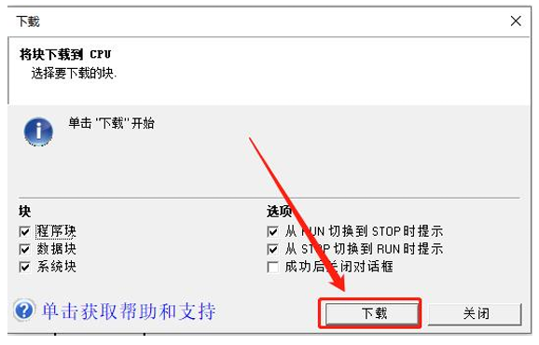
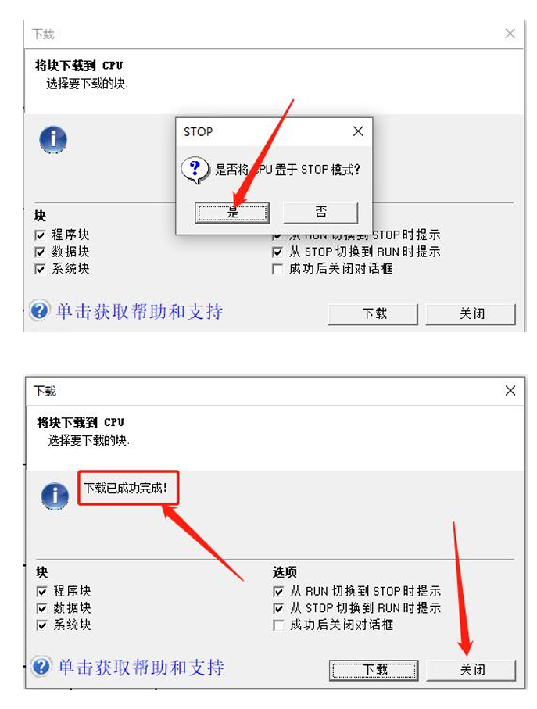

四、软件介绍

4.1.界面按钮说明
二维码+三期检测软件主界面主要分为操作按钮区、图像显示区、检测结果区、生产统计区和设置区。

4.1.1 操作按钮区
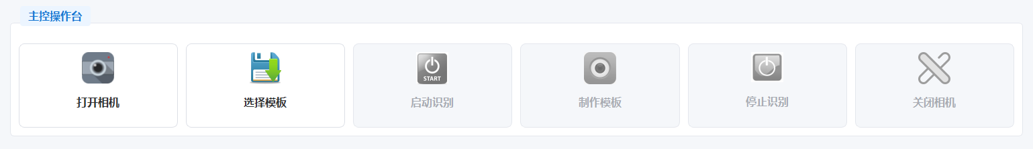

按钮 | 功能说明
打开相机 | 打开工业相机
选择模板 | 选择当前产品对应的模板
启动识别 | 开始正式检测
制作模板 | 由调试员制作或重新制作模板
停止识别 | 停止当前检测任务
关闭相机 | 关闭相机并停止实时画面

4.1.2 图像显示区
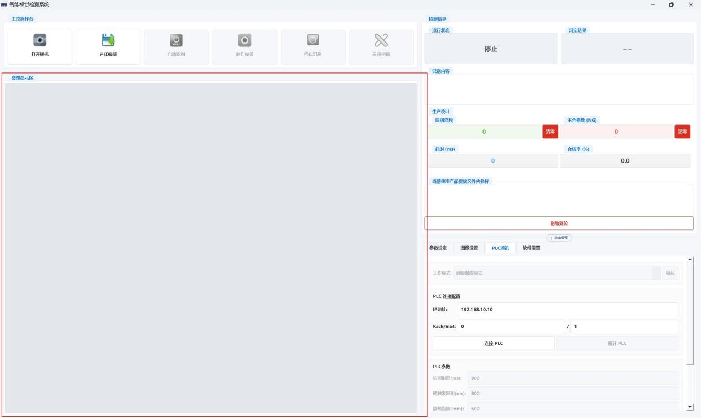
图像显示区位于界面中央，用于显示当前相机画面和检测结果。在不同状态下，图像显示区显示内容不同：
相机打开后：无显示
正式检测时：显示当前产品图像和识别框线；
检测完成后：显示最后一张被检测的图片结果
模板制作时：显示模板制作向导和正在绘制的区域；
相机关闭后：图像停止刷新。

4.1.3 检测结果区
检测结果区用于显示当前产品的检测结果。
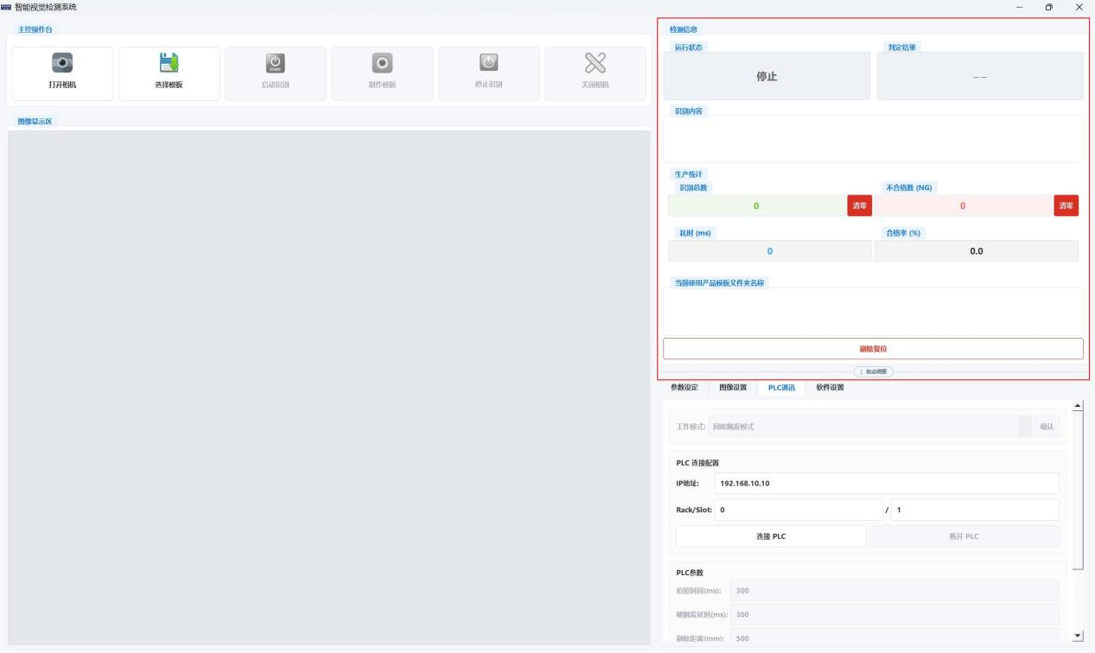
项目 | 功能说明
运行状态 | 显示软件当前工作状态，例如“相机已打开”“触发模式运行中”“软触发模式运行中”“已停止”或“系统故障：检测已暂停”。
判定结果 | 显示当前产品的总体检测结果。显示“正确”表示产品通过检测，显示“错误”表示产品未通过检测。发生系统故障时，此处可能显示故障状态。
识别内容 | 显示当前产品的二维码和日期/三期识别结果，通常包括“二维码：可读/不可读”“二维码内容：……”以及“日期：正确/错误”等信息。
识别总数 | 显示当前统计周期内已经完成检测的产品总数量。点击右侧“清零”可以清除全部生产统计。
识别总数—清零 | 将识别总数、NG数及合格率等生产统计重新开始计算。清零前应先记录当前生产数据。
不合格数（NG） | 显示当前统计周期内检测结果为错误的产品数量。
不合格数（NG）—清零 | 只清除 NG 数量，不清除识别总数，合格率将会重新计算，清零前应确认现场已经记录相关数据。
耗时（ms） | 显示当前产品单帧图像的检测处理耗时，单位为毫秒。
合格率（%） | 根据当前统计数据自动计算并显示产品合格率。
当前使用产品模板文件夹名称 | 显示当前检测所使用的产品模板名称。配置多个模板时，此处显示软件实际匹配到的模板名称。
剔除复位 | 清除尚未发出的延迟剔除任务。该按钮不会清除识别统计、NG统计或已保存的检测图像。使用前必须先停止识别，并确认不再需要执行等待中的剔除动作。

4.1.4 参数设定页
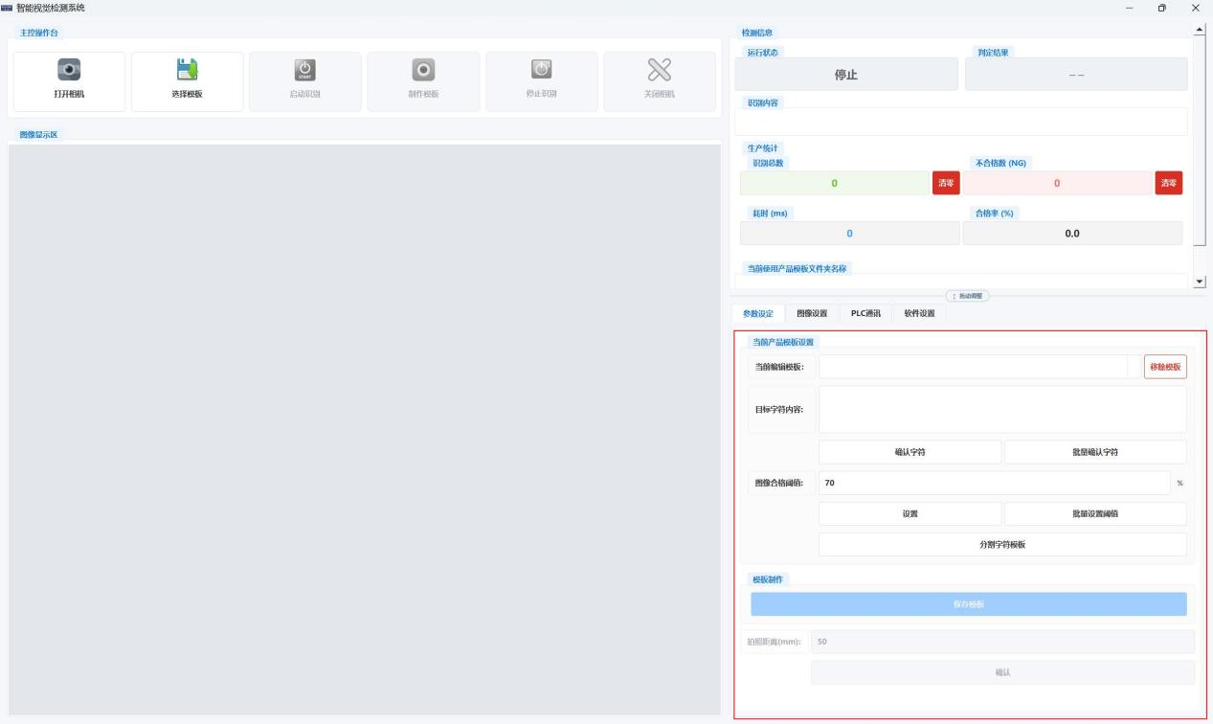
项目 | 功能说明
当前编辑模板 | 选择需要查看或编辑的模板
目标文字 | 设置需要检查的日期/三期文字
分割字符模板 | 制作或修改字符图片
图像合格阈值 | 设置字符匹配的合格标准
批量确认字符 | 将目标文字应用到多个模板
批量设置阈值 | 将图像阈值应用到多个模板
保存模板 | 保存模板修改内容

4.1.5 图像设置页
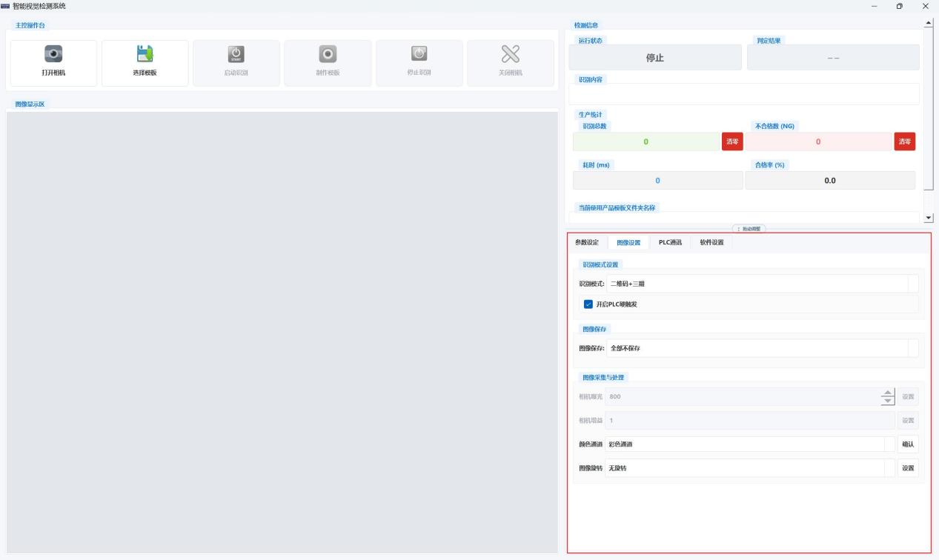
项目 | 功能说明
识别模式 | 选择识别模式
图像保存 | 选择不保存、保存 OK、保存 NG 或全部保存
保存图像类型 | 选择保存标注图（标注图会将识别结果覆盖在图上）、原图或两者
图像保存路径 | 查看图像保存位置
相机曝光 | 调整图像亮度
相机增益 | 调整图像亮度和清晰度
图像旋转 | 调整进入相机识别的产品图像是否需要旋转
颜色通道 | 选择识别时是识别哪个颜色通道，彩色、红色、绿色或蓝色通道
开启 PLC 硬触发 | 设置是否使用 PLC触发相机拍照

4.1.6 PLC通讯页
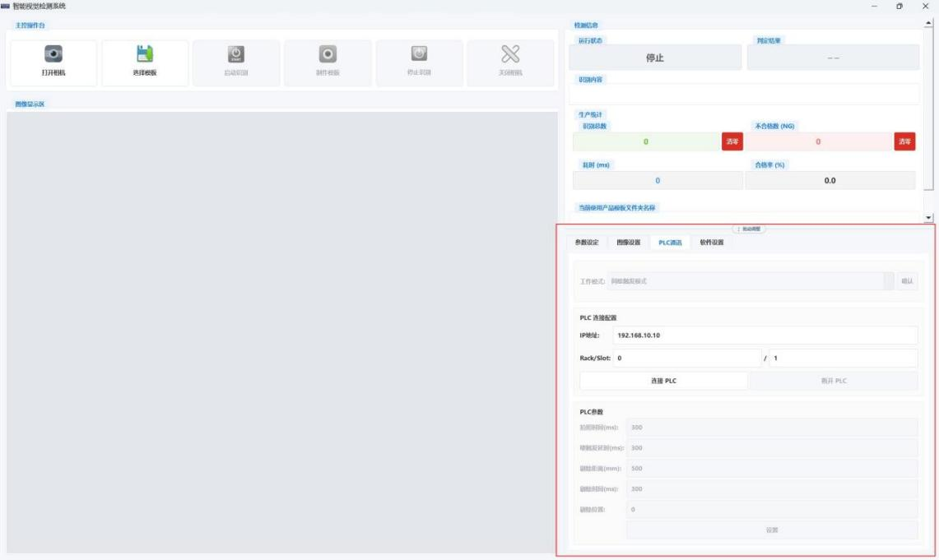
项目 | 功能说明
工作模式 | 选择连续触发模式或间歇触发模式
IP 地址 | 设置 PLC 的IP地址
Rack | 设置 PLC 的机架编号
Slot | 设置 PLC 的槽位编号
连接 PLC | 根据当前 IP、Rack 和 Slot 连接 PLC
断开 PLC | 断开软件与 PLC 的通信连接
拍照距离 | 设置产品到达拍照位置的距离
拍照时间 | 设置 PLC 拍照相关时间，单位为 ms
硬触发延时 | 设置收到外部触发后相机的延时时间，单位为 ms
剔除距离 | 设置检测位置到剔除位置的距离，单位为 mm
剔除时间 | 设置剔除机构的动作时间，单位为 ms
剔除位置 | 设置 NG 结果延迟到第几件产品执行
PLC 参数设置 | 将当前拍照和剔除参数应用到 PLC

4.1.7 软件设置页
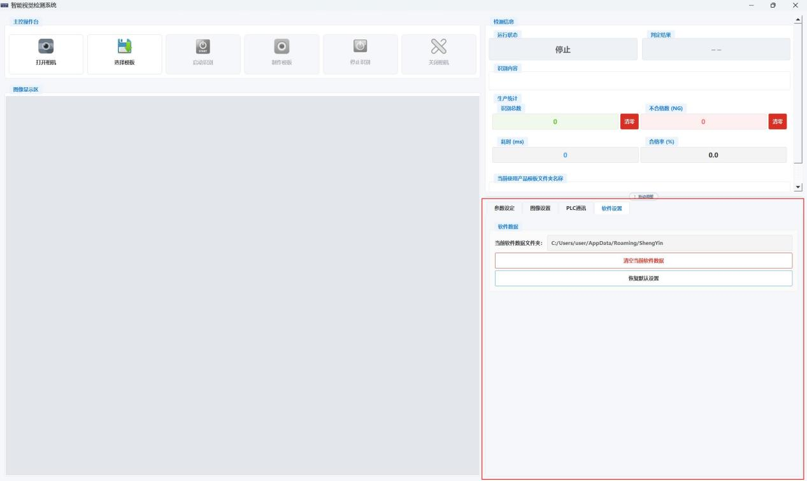
项目 | 功能说明
当前软件数据文件夹 | 显示当前 Windows 用户的软件设置文件保存位置。该路径只读，双击可打开文件夹
清空当前软件数据 | 清除当前用户保存的界面设置和路径记录，并将软件恢复为默认设置；不会删除产品模板、检测图片、授权文件和日志
恢复默认设置 | 将软件中的相机、图像、PLC 等可设置参数恢复为默认值；不会删除产品模板、检测图片、授权文件和日志

4.2 设计说明

4.2.1 按钮自动启用或禁用
软件会根据当前设备状态自动启用或禁用按钮。按钮变灰表示当前操作条件还未满足，或该操作在当前状态下不允许执行，不代表软件故障。
看到按钮变灰时，不要反复点击，请先检查当前状态，并完成对应的前置操作。条件满足后，按钮会自动恢复为可点击状态。
变灰的按钮或设置 | 变灰原因 | 操作员处理方法
打开相机 | 相机已经打开，或软件正在打开/关闭相机 | 等待当前操作完成；如果相机已经打开，直接使用实时画面
关闭相机 | 相机未打开、正在识别、正在停止或正在制作模板 | 先点击“停止识别”，等待状态变为空闲后再关闭相机
启动识别 | 相机未打开，或软件正在停止、故障暂停、模板制作中 | 先打开相机；退出模板制作；确认故障已恢复；再启动识别
停止识别 | 当前没有正在识别、停止或制作模板的任务 | 不需要处理，软件当前处于空闲状态
停止识别（显示“停止中...”） | 软件正在完成停止操作 | 等待按钮恢复，不要重复点击或关闭相机
停止识别（显示“退出模板制作”） | 当前处于模板预览或模板框选状态 | 点击该按钮退出模板制作
停止识别（显示“确认故障并恢复”） | 软件检测到故障并暂停 | 先停止送料，确认现场安全，联系调试员处理故障后再点击
选择模板 | 正在识别、停止中、故障暂停或制作模板 | 先停止识别或退出模板制作，回到空闲状态后再选择
制作模板 | 相机未打开、正在识别或处于故障状态 | 先打开相机并停止识别；二维码+三期正式生产一般不需要操作员制作模板
制作模板（显示“拍照并开始框选”） | 已进入实时取景，等待冻结图像 | 调整产品位置后点击该按钮拍照
制作模板（显示“重新取景”） | 图像已经冻结，当前正在框选模板 | 需要重新拍摄时点击“重新取景”
保存模板 | 尚未获取或冻结模板图像 | 先进入模板制作并完成拍照、冻结图像和框选
参数设定页 | 正在识别、停止中、故障暂停或模板制作中 | 先停止识别并退出模板制作
当前编辑模板 | 当前没有可编辑模板，或软件不在空闲状态 | 先选择并应用二维码+三期模板，确认软件处于空闲状态
目标文字设置 | 正在识别、停止中或故障暂停 | 先停止识别；修改后点击“确认字符”
分割字符模板 | 未选择当前编辑模板，或正在识别 | 先停止识别并选择要编辑的模板
图像合格阈值 | 未选择当前编辑模板，或正在识别 | 先停止识别并选择模板；修改后点击“设置”
批量确认字符 | 未选择多个有效模板，或软件不在空闲状态 | 先停止识别，确认模板列表已应用后再操作
批量设置阈值 | 未选择多个有效模板，或软件不在空闲状态 | 先停止识别，确认模板列表已应用后再操作
图像设置 | 相机未打开，正在识别、停止中或故障暂停 | 相机曝光、增益、旋转和颜色设置需要先打开相机并停止识别
相机曝光设置 | 相机未打开、正在识别或正在停止 | 先打开相机并停止识别，再修改曝光
相机增益设置 | 相机未打开、正在识别或正在停止 | 先打开相机并停止识别，再修改增益
图像旋转设置 | 正在识别、停止中或故障暂停 | 先停止识别，修改后点击“设置”
颜色通道设置 | 正在识别、停止中或故障暂停 | 先停止识别，修改后点击“设置”
图像保存设置 | 正在识别、停止中或故障暂停 | 先停止识别，再修改保存范围、保存类型或保存路径
图像保存路径浏览 | 当前未选择图像保存，或软件正在运行 | 先停止识别；启用图像保存后再选择路径
PLC 连接参数 | PLC 已经连接，或软件正在识别、停止或故障暂停 | 先停止识别；如果 PLC 已连接，先点击“断开 PLC”
连接 PLC | PLC 已经连接，或软件不在空闲状态 | 如果已经连接则无需重复操作；否则先停止识别
断开 PLC | PLC 未连接，或软件正在识别、停止或故障暂停 | 先停止识别，确认输送线安全后再断开
PLC 工作模式 | PLC 未连接，或软件不在空闲状态 | 先停止识别并连接 PLC，再选择工作模式
PLC 拍照/剔除参数 | PLC 未连接，或软件正在识别 | 先停止识别并连接 PLC，修改后点击“设置”
统计总数清零 | 正在识别、停止中、模板制作中或故障暂停 | 先停止识别，记录当前统计后再清零
NG 数清零 | 正在识别、停止中、模板制作中或故障暂停 | 先停止识别，记录当前 NG 数后再清零
剔除队列清零 | 正在识别或现场仍有产品等待处理 | 先停止送料，确认没有待处理产品后再操作
清空当前软件数据 | 软件正在识别、停止中、制作模板或故障暂停 | 先停止识别；该功能由调试员或维护人员操作
恢复默认设置 | 软件正在识别、停止中、制作模板或故障暂停 | 先停止识别；恢复默认后需要重新选择模板和参数
所有按钮都变灰 | 软件正在停止、故障暂停或状态切换中 | 等待几秒查看状态提示；仍未恢复时记录提示并联系调试员

4.2.2 参数应用状态提示
①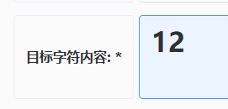
②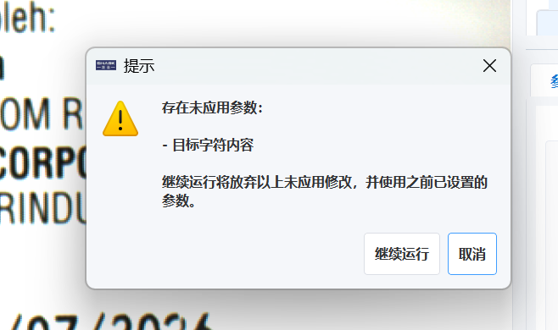
③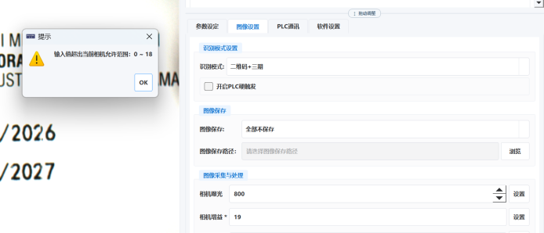
④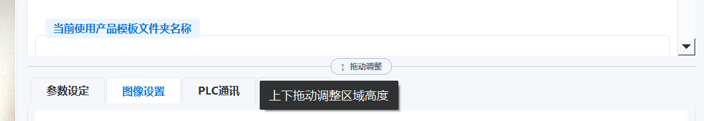
项目 | 功能说明
①参数后的“*” | 表示该参数已经修改，但尚未应用。确认数值无误后，点击对应的“应用”或“确认”按钮，使新参数生效；“*”消失后表示应用完成。
②未应用参数提示 | 如果存在带“*”的参数，启动识别或切换操作时，软件会弹出提示。需要使用新参数时，先返回并点击“应用”；选择“继续运行”时，本次修改不会生效，软件仍使用上一次已应用的参数。
③设置失败后数值恢复 | 如果参数无法应用，软件会提示设置失败，并自动恢复为上一次有效数值。此时不要反复点击，请检查设备连接、软件状态或参数范围后重新设置。
④上下区域可以拖动 | 界面上下区域之间的分隔线可以用鼠标拖动。将鼠标放在分隔线上，按住左键上下拖动，即可调整两个区域的显示大小。调整后的界面比例会自动保存。

4.2.3 设置自动保存与恢复
软件会自动保存已经确认或应用成功的设置。关闭软件或工控机重新启动后，软件会恢复上次使用的有效配置，通常不需要重新设置。
软件可以保存的内容包括：
当前识别模式；
已应用的产品模板；
目标字符和图像合格阈值；
相机曝光、增益、颜色通道和图像旋转；
PLC连接地址及相关工艺参数；
图像保存方式和保存路径；
界面上下区域的显示比例。

4.3 软件使用步骤说明

4.3.1 打开软件
1.软件打开后界面如图1：
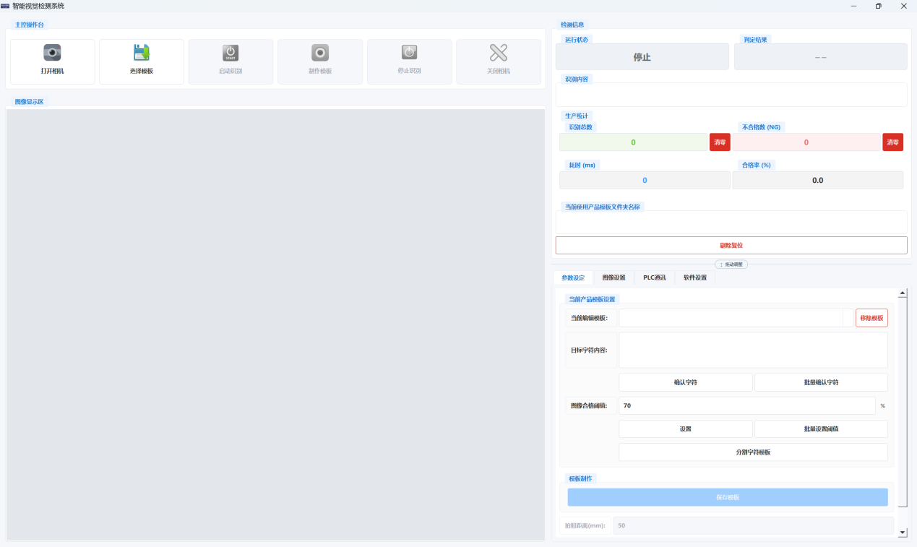
图1

- 连接PLC：如果需要连接PLC，一定要确认PLC是连接成功的
- 点击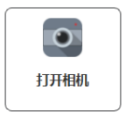按钮，如果相机正常工作，则会出现提示框“相机打开成功”。
- 将识别模式设置为“二维码+三期”，根据需要设置是否开启PLC触发
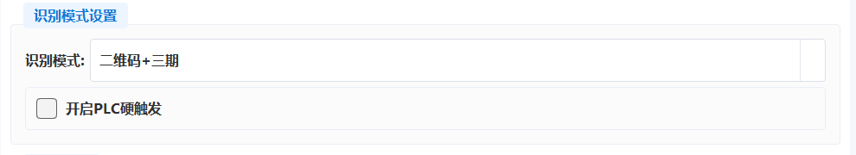
- 如果开启了PLC触发，根据需要设置PLC触发模式，可以设置为“间歇触发模式”或“连续触发模式”。
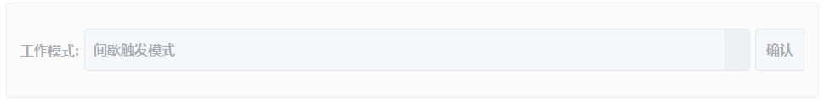
- 在“图像保存路径”后点击“浏览”，选择用于保存检测图像的文件夹，之后根据需要选择图像保存策略，
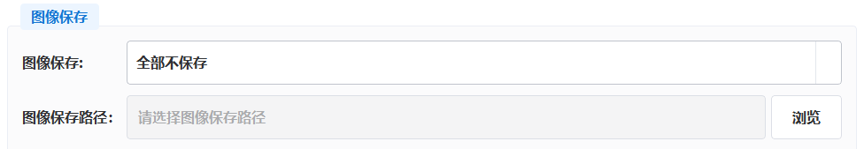

4.3.2 模版制作

1.首次制作模板
①按钮指导：
选择一件二维码和生产日期/三期字符清晰的合格产品，将产品放到正常检测位置，点击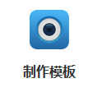，软件进入实时取景状态，按钮变为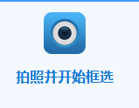。调整产品位置，等待画面稳定，点击，当前画面被冻结，如果画面不合适，点击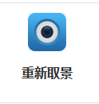，重新调整并拍照，中途可以点击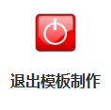随时退出模板制作

②框选定位锚点：
界面上方会有模板制作指引，按照指引操作
如下图为模板框选结果，定位锚点是用于定位二维码区域和生产日期区域的，因此它应该要相对这两个区域固定，默认直接框选生产日期的一部分
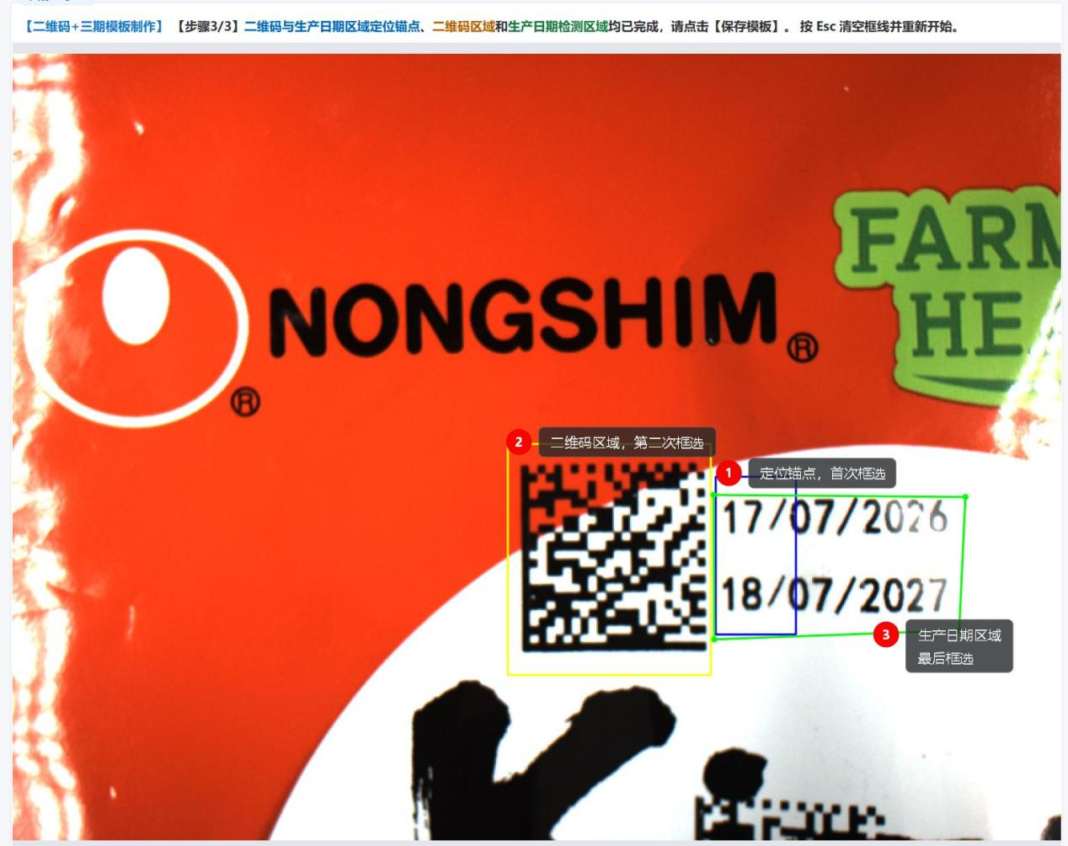
③保存模板
三个区域全部框选完成后，软件弹出模板保存提示
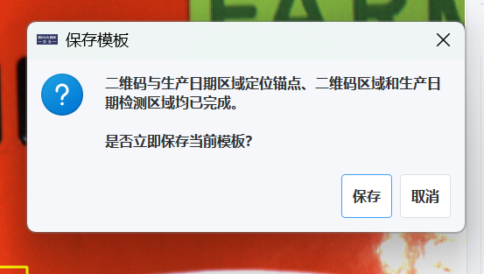
→点击“保存”。
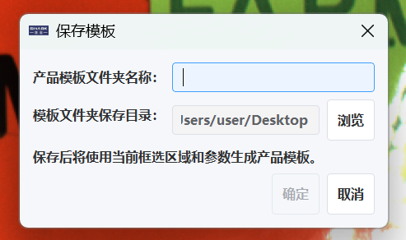
→点击“浏览”选择模板文件夹保存目录
→命名模板文件夹，建议使用“产品名称+版面编号”作为模板名称。
→点击“确定”。
如果提示模板名称已存在：
-需要替换原模板时，选择“是”；
-不确定时选择“否”，修改为新的模板名称。

④分割字符模板
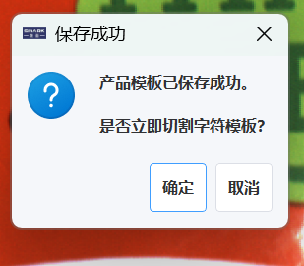
→软件询问“是否立即切割字符模板”时，点击“确定”。
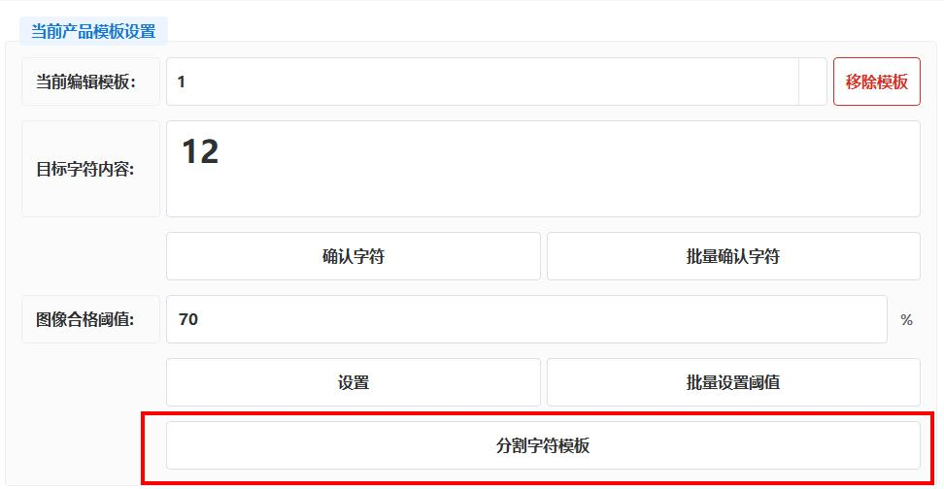
也可以在取消后在面板上点击“分割字符模版”，效果是一样的

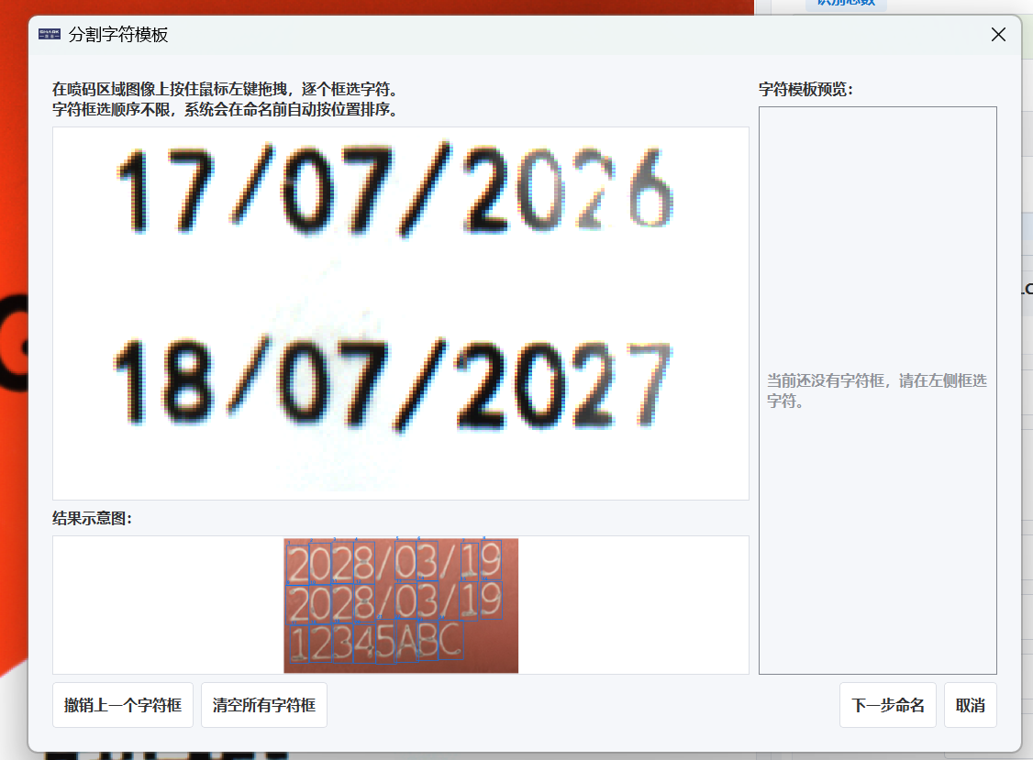
→在生产日期/三期图像上，按住鼠标左键逐个框选字符，每个框中只保留一个完整字符，相同字符可以只框选一个，但尽量框选全部字符以提高识别准确度
框选错误时，点击“撤销上一个字符框”。
需要全部重画时，点击“清空所有字符框”。
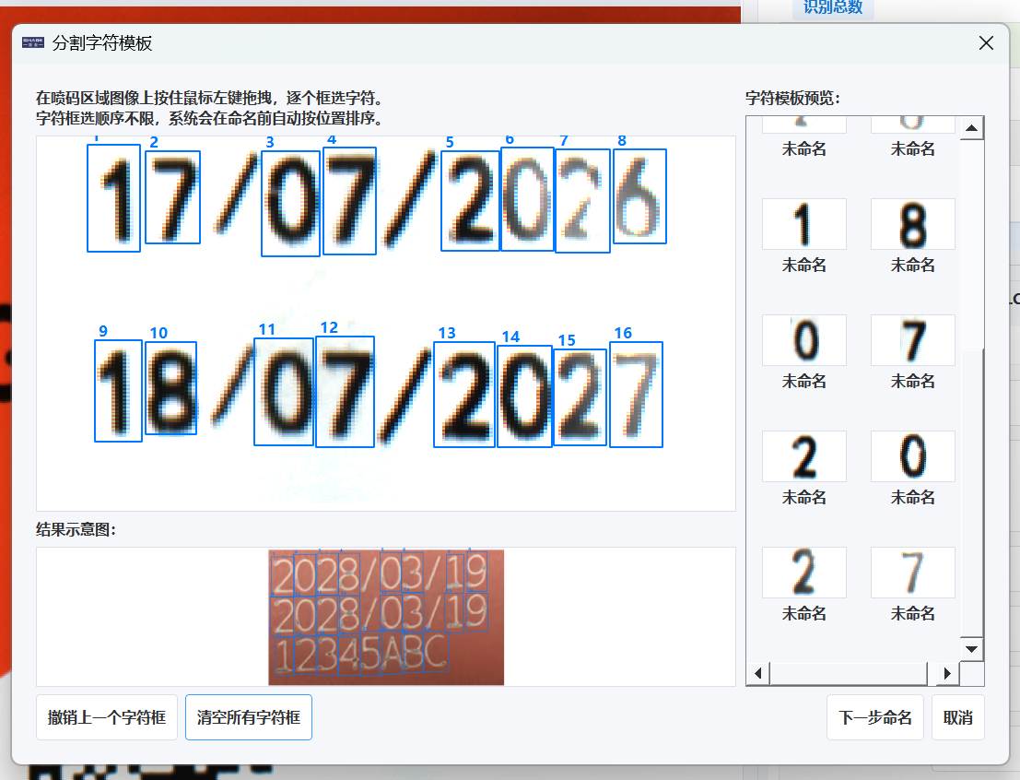
→全部框选完成后，点击“下一步命名”。
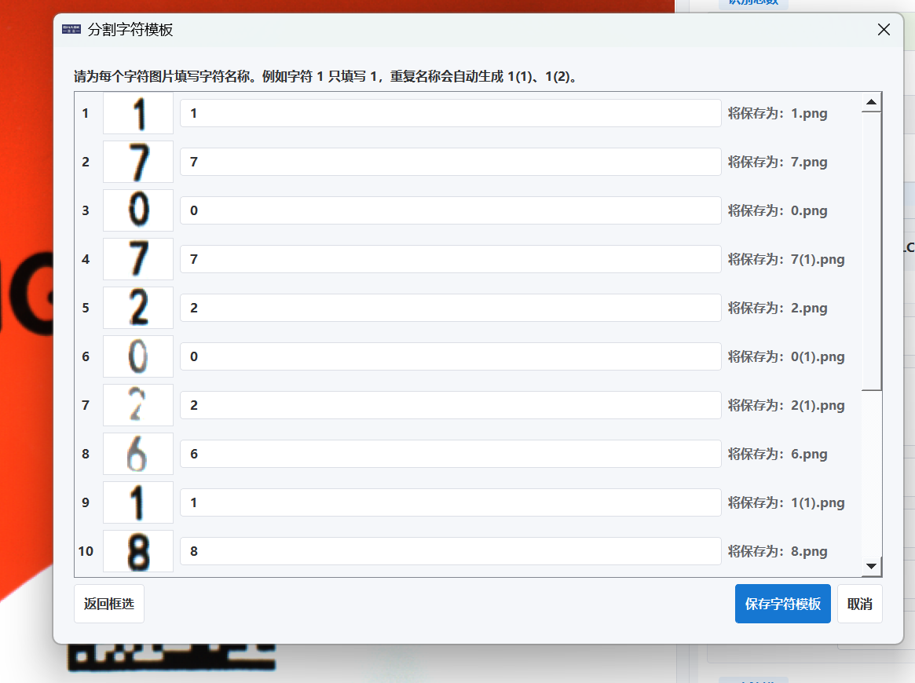
根据字符图片填写实际字符名称。，字符图片是“1”时，只填写“1”，全部名称检查无误后，点击“保存字符模板”。

⑤完成模板参数
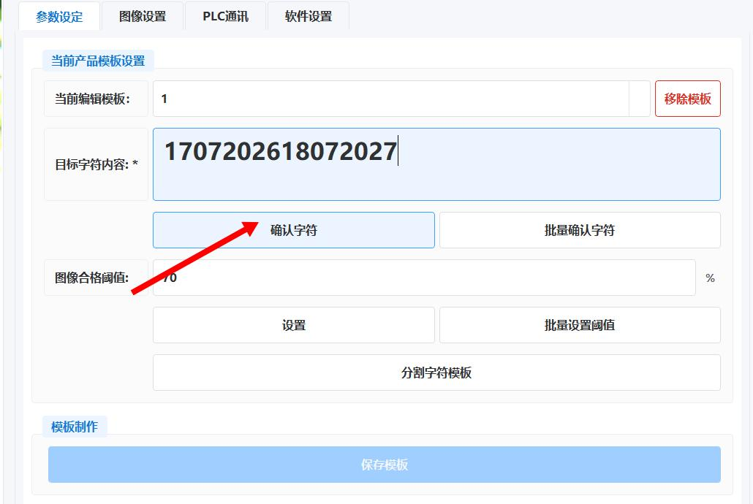
在“当前编辑模板”中选择刚刚保存的模板，在“目标字符内容”中输入当前产品要求的生产日期/三期内容，点击“确认字符”，输入合适的“图像合格阈值”。
在此界面任何可以点击“分割字符模版”去对已经分割好的模板进行编辑

2.选择已有模板
以前已经制作并保存的模板不需要重新框选，只需确认模板已经加入当前方案。点击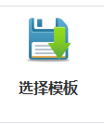
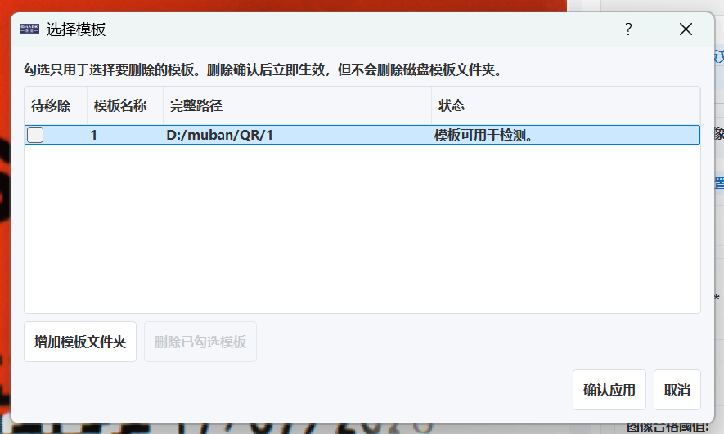
→查看模板列表中已经选择的模板，此时展示的是已经选择的模板，可以点击“增加模板文件夹”去选择多个模板，本模式支持在同一产线同时识别不同产品。也可以通过勾选模板前面的框，再点击“删除已勾选模板”去移除模板文件夹。
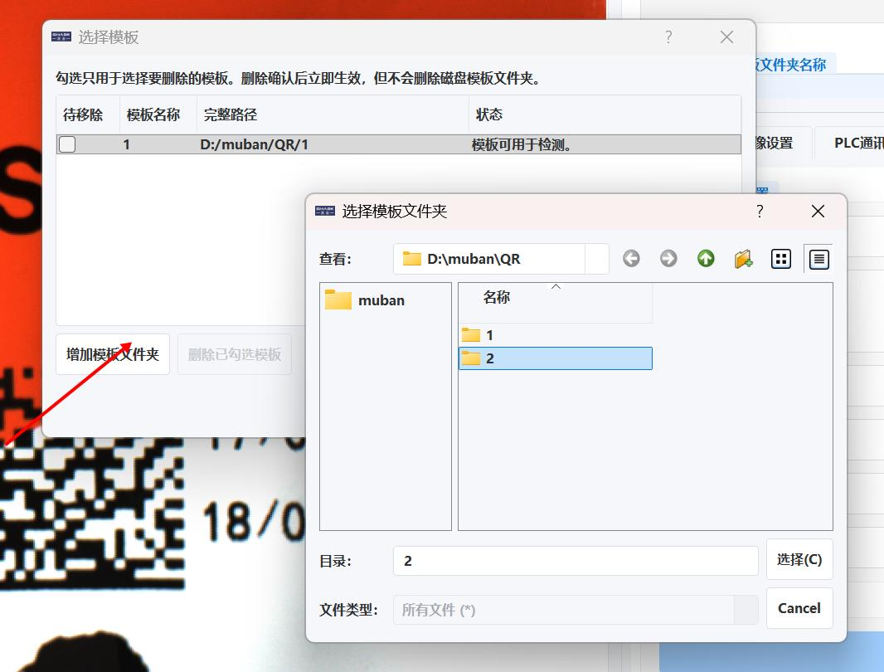

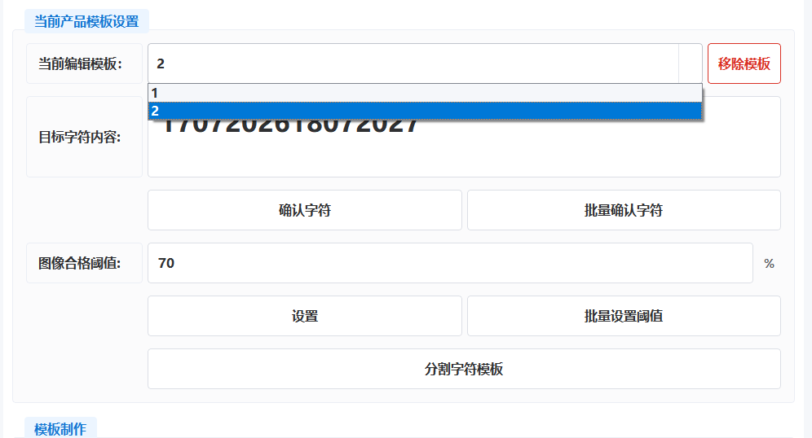
→在选择多个模板之后，当前编辑模板会出现下拉框，可以下拉查看每个模板的状态，点击右侧“移除模板”可以移除当前的一个模板

支持批量设置字符和批量设置阈值，点击之后会将目标字符内容和阈值应用到每一个模板

4.3.3正式识别
完成模板制作或选择之后，可以点击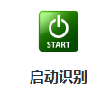启动识别
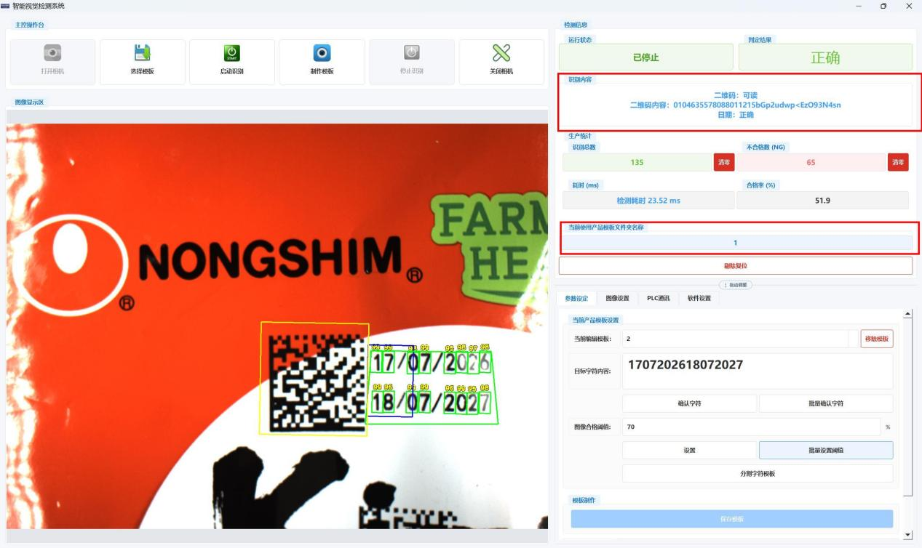
识别内容会显示二维码内容
会显示当前使用的模板文件夹名称
识别过程中会有很多按钮无法设置，这是正常现象，需要停止识别后才能设置

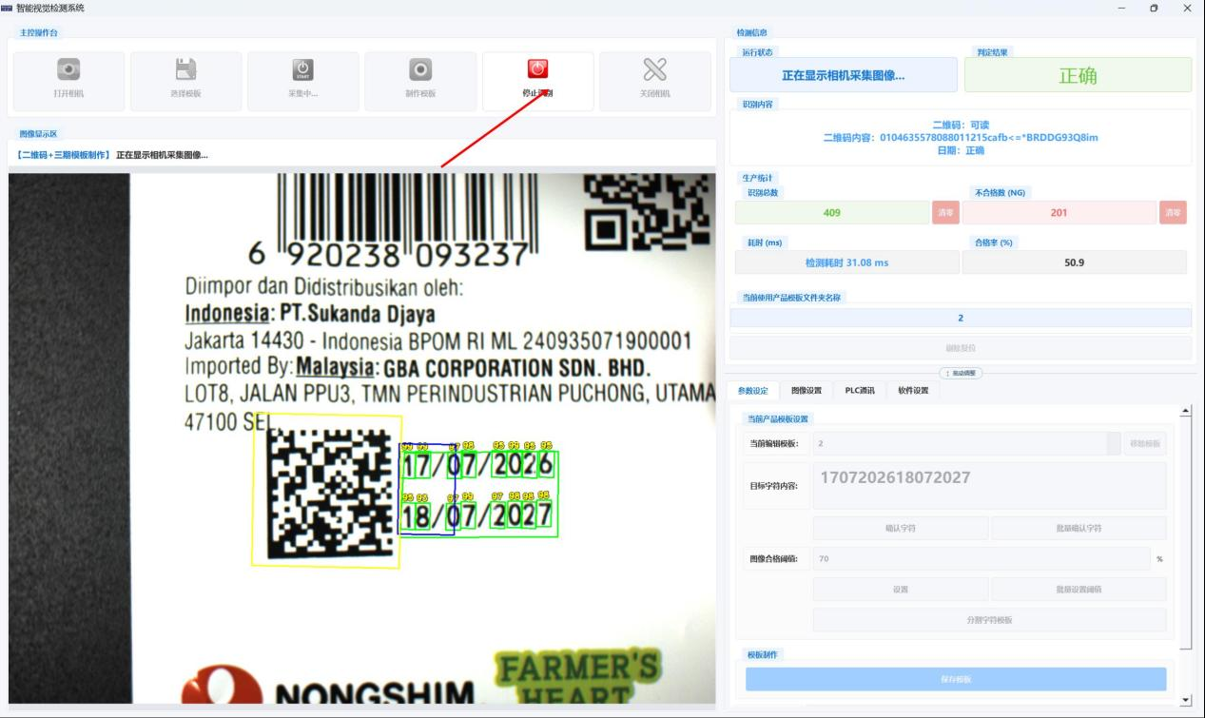
→在识别过程中可以点击“停止识别”去停止识别

4.4 常见故障处理
故障现象或提示 | 处理步骤
软件提示“程序正在运行” | 关闭提示，在任务栏中找到已经打开的软件窗口。不要重复启动多个软件。
点击“打开相机”后提示“相机未连接”或“相机异常” | 检查相机电源、网线和镜头；确认没有其他程序占用相机；等待软件回到空闲状态后重新点击“打开相机”；仍无法打开时联系调试员。
PLC 自动连接失败 | 打开“PLC通讯”页，检查 PLC 电源、网线、IP地址、Rack和Slot；确认没有正在识别后点击“连接 PLC”；硬触发生产时 PLC 未连接不能启动识别。
提示“请先连接 PLC” | 停止送料，打开“PLC通讯”页，连接 PLC；确认显示连接成功后再点击“启动识别”。
PLC 运行中断或连接断开 | 停止送料，点击“停止识别”；检查 PLC 电源和网络；重新连接 PLC；连接成功后重新进行首件确认。
提示“当前模式没有可用模板” | 点击“选择模板”；检查模板列表；使用“增加模板文件夹”添加当前产品模板；点击“确认应用”；模板仍不可用时联系调试员。
提示“二维码+三期模板预检失败” | 点击“停止识别”；记录模板名称和提示内容；重新选择有效模板；不要直接删除或移动模板文件夹。
模板状态显示异常 | 不要点击“启动识别”；记录模板名称和完整路径；联系调试员重新制作或恢复模板。
模板列表中的勾选框被误认为启用按钮 | 模板前的勾选框只表示“待移除”，不是启用模板；取消误勾选后点击“确认应用”。
提示“二维码不可读” | 停止送料；检查产品方向、位置、二维码是否完整、是否被污染或遮挡；重新放置产品测试；仍不可读时停止识别并联系调试员。
提示“日期错误”或三期识别错误 | 检查当前模板名称和目标字符内容；检查产品位置、方向和日期区域是否完整；重新检测合格样品；仍错误时联系调试员。
连续出现 NG | 立即停止送料；点击“停止识别”；检查当前模板、产品位置和图像清晰度；保存 NG 结果图；联系调试员，不要连续修改参数。
图像黑屏、全白、模糊或停止刷新 | 停止送料并停止识别；检查相机电源、网线、光源和镜头；重新打开相机；恢复后先进行首件确认。
提示“识别区域超出原图范围” | 点击“停止识别”；重新选择正确模板；如果仍提示异常，重新制作模板中的定位锚点和检测区域。
提示“系统故障：检测已暂停” | 通过输送线自身控制确认停线；隔离故障期间产品；点击“确认故障并恢复”；按提示处理未完成产品；故障解除后重新进行 OK/NG 首件确认。
NG 产品未正常剔除 | 停止送料；确认 PLC 是否连接；检查剔除机构和现场气路/机械状态；不要立即点击“剔除复位”；联系调试员检查剔除参数和待剔除队列。
提示“存图失败” | 停止送料；检查图像保存路径、磁盘空间和文件夹权限；不要删除或移动已有图像；处理完成后重新进行首件确认。
参数设置失败 | 不要反复点击；确认设备连接、软件状态和参数范围；软件恢复上一次有效数值后，联系调试员重新设置。
参数名称后出现“*” | 表示参数尚未应用；点击对应“设置”“确认”或“应用”按钮；“*”消失后再启动识别。
启动识别时提示存在未应用参数 | 需要使用新参数时选择“取消”，返回完成应用；不需要使用新参数时选择“继续运行”，软件使用上一次已应用的参数。
按钮变灰 | 将鼠标停在按钮上查看提示；按照提示先停止识别、打开相机、断开 PLC或等待当前操作完成；不要强行重复点击。
点击“停止识别”后一直显示“停止中” | 等待软件完成停止操作；不要立即点击“关闭相机”；停止完成后再进行下一步。
点击“关闭相机”失败 | 先确认识别已停止；如果正在制作模板，先点击“退出模板制作”；回到空闲状态后重新关闭相机。

